

GS1
User Manual

Tên dự án: GS1
Mã tài liệu: GS1 – v0.1

Ha Noi, 2011
ThaY ĐỔI
*T - Thêm S – Sửa X - Xóa
Ngày thay đổi | Mục thay đổi | T*  S, X | Mô tả | Phiên bản
26/06/2011 | Tạo tài liệu | T | Tạo mới tài liệu | 0.1
28/10/2011 | Cập nhật tính năng | S | Cập nhật tính năng | 1.0
Thông tin TÀI LIỆU

Người tạo: Đỗ Đình Vương

Người kiểm tra: Mr. Chung <Date>

Người duyệt: Mr. Chung <Date>

mỤC LỤC
1. GIỚI THIỆU 5
2. Đăng nhẬP HỆ THỐNg 6
3. menu 7
3.1. Menu hệ thống 7
3.2. Menu Khai báo xuất nhập khẩu 7
3.3. Menu In báo cáo 8
3.4. Menu giợ giúp 8
4. QUẢN LÝ NGưỜI DÙNG 9
4.1. Danh sách người dùng 9
4.2. Tạo người dùng mới 9
4.3. Cập nhật người dùng 10
4.4. Danh sách nhóm người dùng 12
4.5. Cập nhật nhóm người dùng 12
5. QUẢN LÝ TỜ KHAI 15
5.1. Danh sách tờ khai 15
5.2. Tạo mới tờ khai xuất 16
5.3. Tạo mới tờ khai nhập 17
5.4. Cập nhật tờ khai 18
6. TÌM KIẾM PHƯƠNG TIỆN 20
7. tHÊM PHưƠNG TIỆN XE KHÔNG 24
8. IN BÁO CÁO 25
Có 3 loại báo cáo: 25
9. QUẢN LÝ THÔNG TIN 26
9.1. Danh sách thông tin đề nghị kiểm tra 26
9.2. Tổng hợp thông tin kiểm tra 26

GIỚI THIỆU
Phần mềm GS1 là phần mềm cho phép khai báo hải quan cho các phương tiện.
Tài liệu này sẽ giới thiệu các tính năng và hướng dẫn cách sử dụng phần mềm GS1.

CẤU HÌNH TÊN ĐƠN VỊ SỬ DỤNG PHẦN MỀM
Tên đơn vị phần mềm sẽ được cấu hình trong file cấu hình hệ thống. Tên đơn vị sẽ được sử dụng trong báo cáo thông tin, hiện thị trên các form.

CẤU HÌNH TÊN LOẠI HÌNH, MÃ LOẠI HÌNH

Danh sách loại hình
Cho phép hiện thị danh sách các loại hình trong hệ thống.
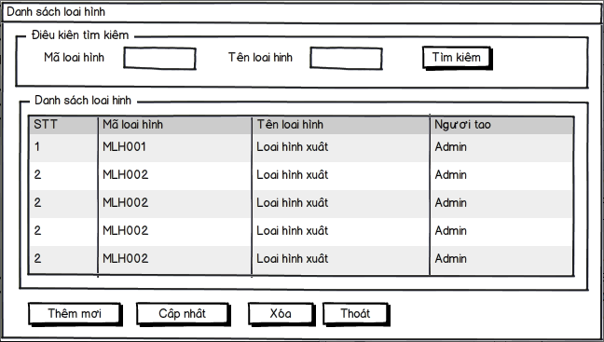

Người dùng có thể tìm kiếm loại hình theo mã loại hình, tên loại hình. Từ form này người dùng có thể thêm mới, cập nhật, xóa một loại hình

Thêm/Cập nhật loại hình
Bạn có thể thêm mới hoặc cập nhật một loại hình đã được chọn trên form danh sách loại hình
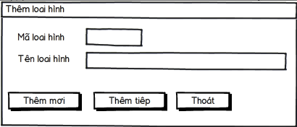

Cập nhật tên loại hình, mã loại hình trong form khai báo tờ khai
Trong form khai báo tờ khai nhập và xuất, phần loại hình sẽ được chia thành 2 phần: Loại hình và tên loại hình. Khi người dùng gõ mã loại hình thì thệ thống sẽ tự điền tên loại hình đã được cài đặt trước đó.
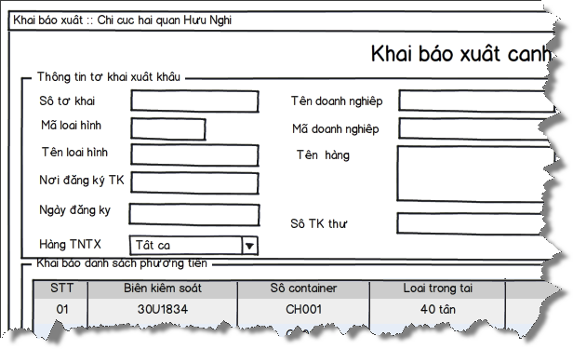

CẤU HÌNH MÃ DOANH NGHIỆP, TÊN DOANH NGHIỆP

Danh sách doanh nghiệp
Cho phép hiện thị danh sách các doanh nghiệp trong hệ thống.
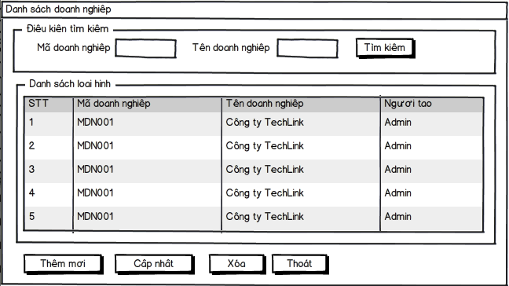

Người dùng có thể tìm kiếm loại hình theo mã doanh nghiệp, tên doanh nghiệp. Từ form này người dùng có thể thêm mới, cập nhật, xóa một doanh nghiệp

Thêm/Cập nhật doanh nghiệp
Bạn có thể thêm mới hoặc cập nhật một doanh nghiệp đã được chọn trên form danh sách doanh nghiệp
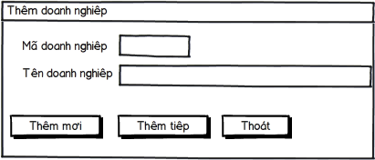

Cập nhật tên loại hình, mã loại hình trong form khai báo tờ khai
Trong form khai báo tờ khai nhập và xuất, phần loại hình sẽ được chia thành 2 phần: Loại hình và tên loại hình. Khi người dùng gõ mã loại hình thì thệ thống sẽ tự điền tên loại hình đã được cài đặt trước đó.
